# Az Ezredéves Országos Kiállítás

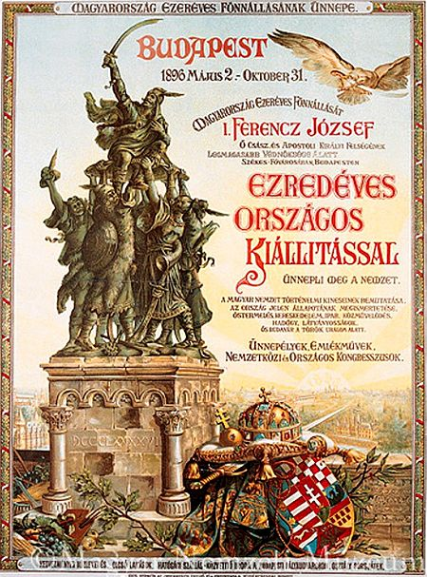[1]A nagyszabású Ezredéves Országos Kiállítást 520 000 négyzetméteren rendezték meg a Városligetben, melyet Ferenc József nyitott meg 1896. május 2-án. A 240 pavilonban kizárólag magyar eredetű tárgyakat, alkotásokat, gyártmányokat és termékeket mutattak be. A Révai Lexikon statisztikája szerint az állandó és időszaki kiállítók száma együttvéve 21310 volt. A kiállítás nemcsak a Városligetre korlátozódott, a városligeti területen kívül volt az állatkiállítások területe.

A kiállítást 5 főkapun keresztül közelíthette meg a közönség. Ezek a következők voltak: I. számú főkapu (az Andrássy út felőli), II. számú (Király utca felől) kapu, a III. számú kapu (az István út mellett), amit kialakítása miatt székely kapunak is neveztek, a IV. számú (Erzsébet út felől) és az V. kapu (Ősbudavárnál).

Az I. számú főkaput Frommer Lajos budapesti építész tervei alapján a Neuschloss Ödön és Marcell budapesti vállalkozók tulajdonában lévő cég vitelezte ki. A kapuzat 60 méter hosszú, és míg a középső pilonok 18 és 5 méter, addig a sarok pilonok 10 és 5 méter magasak voltak. A díszes főkapu a mai milleniumi emlékmű helyén állt, ahonnan egy diadalívszerű építmény alatt, egy hídon áthaladva lehetett a kiállítás területére jutni.

A II. számú főkaput Kolbenhayer Viktor budapesti építész tervezte és a Gregersen és fiai cég építette fel. A kapu 25 méter hosszú és 5 méter széles alapon épült föl és 28 méter magas volt.

A látogatók részére térképet nyomtattak, hogy segítség eligazodásukat a hatalmas területen. Emellett minden csarnokot, épületet megszámoztak és a térképen is ezekkel a számokkal látták el. A Gizella út mentén barakkokat - olcsó egyszerű házakat állítottak fel a vidékről érkezők elszállásolására. 5 ilyen épületet létesítettek, amelyben egyszerre 1000 embernek tudtak szállást biztosítani. Működött népkonyha is, ahol szintén tevékenykedtek a főúri hölgyek, köztük Dániel Ernőné is.

|  |  |  |  |
| --- | --- | --- | --- |
|  |  |  |  |
| Andrássy úti főkapu | Király utcai kapu | Az István úti, ún. székelykapu | Az ősbudavári kapu |

## Pavilonok és csarnokok

### számú főcsoport

A kiállítást területét két főcsoportba osztották. Az első számú főcsoportot a Széchenyi-szigeten elterülő Történelmi kiállítás alkotta. Ebben a főcsoportban építették fel a Vajdahunyad várat - először csak fából, a többihez hasonlóan - valamint különböző művészettörténeti korok stílusát bemutató épületeket. Az épületek román, gótikus és reneszánsz eredetijük után készültek. Külön pavilont kapott a népélet, a mezőgazdaság, a vadászat, halászat, köztük Bosznia-Hercegovina kiállításával.

### számú főcsoport

A második főcsoport a Jelenkori kiállítás volt, melyben 19 csoportot alakítottak ki:

* I. csoport: Művészet; Képzőművészet, Előadó művészet
* II. csoport: Közművelődés: az irodalom és a sajtótermékek, valamint a tudományos és közművelődési intézetek és egyletek működése
* III. csoport: Oktatásügy
* IV. csoport: Egészségügy, Gyermeknevelés
* V. csoport: Kereskedelem; pénz- és hitel-ügy
* VI. csoport: Mezőgazdaság; gyümölcsészet; kertészet; borászat; méhészet; állattenyésztés; selyemtenyésztés; állati termékek; állategészségügy
* VII. csoport: Erdészet; vadászat
* VIII. csoport: Bányászat és kohászat; vas- és fémipar
* IX. csoport: Gépipar; műszerek és tudományos eszközök
* X. csoport: Közlekedés; hajózás; tengerészet
* XI. csoport: Építési ipar
* XII. csoport: Faipar; bútoripar; dekoratív ipar; teljes lakberendezések
* XIII. csoport: Agyag- és üvegipar
* XIV. csoport: Bőripar; textilipar; ruházati ipar
* XV. csoport: Papíripar; sokszorosító műiparágak
* XVI. csoport: Arany-, ezüst- és díszmű-áruk, apró áruk
* XVII. csoport: Hadügy
* XVIII. csoport: Vegyészeti ipar
* XIX. csoport: Néprajzi kiállítás; házi-ipar; műkedvelők kiállítása

Műcsarnokban mutatták be a képzőművészeti alkotásokat. A termekben a legkiválóbb magyar művészek darabjait voltak megtekinthetők. A kiállítók között voltak

* Roskovics Ignác festő
* Eisenhut Ferenc és Zemplényi Tivadar (nagy történeti festményei)
* Székely Bertalan 6 freskóvázlata (Vérszerződés, koronázás és másik négy nagy magyar történelmi alakokkal)
* Madarász Viktor (Zápolya Izabella)
* Jantyik Mátyás (Szabadka, mint szabad királyi város fogadja Mária Terézia királyi biztosát című képe),
* Benczúr Gyula (Ferenc József a Szent István rend öltözetében)
* Vastagh Géza (Kivert bika)
* Háry Gyula (rajzai)
* Hauszmann Alajos
* László Fülöp (Zách Felicián)
* Mihalik Dániel (Kenellben)
* Peske Géza (Csak egy szemet)
* Donáth Gyula (Ligeti Antal síremléke)
* Loránfi Antal, szobrász (Az első lecke)
* Hegedűs László (Szent család)
* Patay László (Zrínyi Ilona feladja Munkács várát)
* Margitay Tihamér (Párbaj után)
* Blazovits Ferenc (Gyanús alku)
* Kriesch Aladár (Az 1567-iki tordai országgyűlés, melyen először mondatott ki a vallásszabadság)
* Strobl Alajos (Anyánk)
* Zala György szobrász
* Vastagh György (Arcképcsoport)
* Czigler Győző, építész (a pesti Hazai Első Takarékpénztárnak palotája)
* Gyárfás Jenő (V. László esküje a Hunyadi-háznak)
* Révész Imre (Petőfi Sándor a táborban)
* Thorma János (Szenvedők)
* Ferraris Arthur (Női arckép)

|  |  |  |  |
| --- | --- | --- | --- |
|  |  |  |  |
| A gyermekpavilon | Az igazságügy pavilonja | A vadászati pavilon | Frigyes főherceg pavilonja |

Az oktatásügyi csarnok a tanügy terén az utolsó negyedszázadban elért előrehaladást mutatta, ide tartozott még a közelben levő tornacsarnok. A bécsújhelyi torna- és vívótanító tanfolyam kiállítása egy külön csarnokot foglalt el, melyben az e szakba vágó fegyverek, öltözékek és minták voltak láthatóak. Az oktatásügyi csarnok mellé került az igazságügy minisztérium pavilonja, amely a fegyházakat és a börtönrendszereket mutatta be.

Ezen kívül a mentők, a gyógyfürdők és a gyermeknevelés-ügy az egészségügyi csoport körében került bemutatásra. A külön-külön pavilonban helyet kapó kiállítások táblázatokon és eszközökön keresztül (pl.: teljesen felszerelt mentőállomás) ismertette meg a közönséggel saját területét. Orvosok tartottak közérthető előadásokat, például a gyermekekről. De a gyermekpavilonban kerültek kiállításra a főhercegek gyermekkori ruhái, fegyverei, köztük II. József puskája, József nádor keresztelő medencéje, egy főúri gyűjtemény 120 éves játék babája. Emellett berendezésre került egy békési és kalotaszegi szoba.

A Nádor-szigeten 3 nagyobb kiállítás volt megtekinthető. Az első Budapest székesfőváros pavilonja volt, amelyben a város eredményeit, növekedését és jövőjét bemutató kiállítás volt látható. Hogyan nőtt Budapest, a népesség, honnan költöztek leginkább, legkevésbé a fővárosba, mennyi adót fizettek a főváros lakói- mindezt térképek, modellek, makettek segítségével tárták a kíváncsiskodók elé, csakúgy, mint a főváros szennyvízcsatorna rendszerét. Ebben a pavilonban helyezték el Benczúr Gyulahatalmas festményét, a Budavár visszafoglalását is, egy különálló teremben. A főváros pavilonját virágágyakkal vették körül.

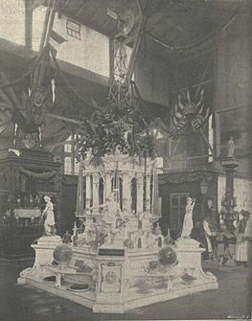Nem messze innen volt megtekinthető a kereskedelem-, pénz- és hitelügy pavilonja, melyben a vásárok történetét, a szállításügy fejlődését mutatták be képekben, valamint itt voltak a kereskedelmi testületek és kamarák kiállításai is. Viaszbábukon szemléltették a pénzváltók tevékenységét, más viaszalakokkal egyetemben. Megtekinthetők voltak az akkori magyarországi áruházak kicsinyített másai. A Hazai Első Takarékpénztár első 1840-ből származó berendezése is megtekinthető volt, többek között egy eredeti pénztárkönyv. Emögött állt József főherceg pavilonja, mely uradalmát és annak fejlődését mutatta be, és látható volt a főherceg egy 40 éves pálmája.

Freystädtler lovag mezőgazdasági kiállítása

Az őstermelés befogadására szolgáltak a következő főbb épületek: a mezőgazdasági csarnok, a selyemtenyésztés, a vízépítészet, az erdészet, dohányjövedék, a tejgazdaság, a kertészet, a szőlészet, borászat, a ménesbirtokok pavilonja és az időleges kiállítások csarnoka. A szőlészeti pavilonban a szőlők betegségei ellen folytatott harcot, a különböző szőlőfajtákat. A mezőgazdasági csarnokban egy fehér emelvény formájú állvány volt; négy szegletén négy mintázott szoborral, melyek a mezőgazdaságot, ipart, kereskedelmet és az állattenyésztést jelképezik; az állvány tetején pedig egy működő miniatűr szélmalom helyezkedett el. Ezen üvegedényekben terményeket helyeztek el, melyek a Zala és Veszprém megyében fekvő hegymagasi, szigligeti, tótvázsonyi és csopaki (kövesgyűri Freystädtler Jenő lovag) uradalmakból származtak. Az időleges kiállításon kapott helyet a Párizsban élő Balog Gyula műlakatossegéd Árpád vezért ábrázoló szobra.

Az erdészeti kiállításon a fanevelés és feldolgozás állomási, valamint hatalmas, 130 centiméter átmérőjű tölgyek és fenyők voltak láthatók. A halászati pavilonban Karácsony Jenő haltenyésztő uradalma volt megismerhető (kis medencékben), a mód, ahogy a halakat gondozzák, nevelik.

Az erdészeti csoport végén két hatalmas pavilonban foglalt helyet a cukor-és a malomipart bemutató kiállítás. A malomipari kiállításon a liszt történetét vették sorra egészen az őskortól, de táblázatok, térképek segítségével bemutatták a hazai búzatermesztést-fogyasztást, az egyes búzafajok fehérje-, zsír-, keményítő-, hamutartalmát, Magyarország népeinek búzafogyasztását (különböző méretű kenyerekkel), búza exportot, importot stb. A cukoripari kiállításon, a cukorrépa termesztése, feldolgozása és répafajták voltak láthatók többek között.

Itt kapott helyet a halászati pavilon, Koburg herceg, Frigyes főherceg, gr. Batthyány, Földváry gazdasági pavilonja, Mauthner Ödön kertészeti pavilonja, tejárusító- és fapavilonok. Ezekben az adott területeken elért legnagyobb és legújabb vívmányokat tették közszemlére.

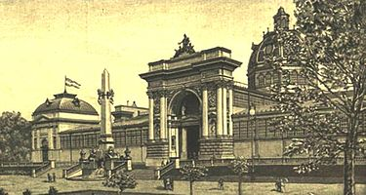Az ipart bemutató részek középpontjában az Iparcsarnok állt, mellette a gépipart és a közlekedést bemutató csarnokokkal. Pavilonnal rendelkezett ezen a területen a Ganzgyár valamint a Bihar-szilágyi petróleumipar, a budapesti ásványolajipar és a magyar Petróleumipar Társulat kisebb pavilonja.

Ezenkívül az ipari kiállító részen belül az élelmiszeriparral, az agyag- és üvegiparral, a bőr-, ruházatiparral, arany-ezüstművességgel és a bútoriparral is megismerkedhettek az érdeklődők. Itt volt látható működés közben egy szövőgép. Az ipari részlegen kapott helyet a légszeszgyár pavilonja, ahol a gázzal működtetett gépek voltak kiállítva (világítás, gázmotorok, -kályhák,-főzőhelyek), kialakításra került egy konyha is ahol az ételeket gázzal fűtött tűzhelyeken készítették.

Az Iparcsarnok, a kiállítás vas- és fémipari pavilonja

## Az ünnepségekre elkészült épületek, és egyéb műtárgyak

* Millenniumi Földalatti Vasút
* Műcsarnok
* Iparművészeti Múzeum
* Ferencz József híd
* Budai Várpalota alapjainak letétele
* Az ünnepségek ideje alatt készült el a Parlament kupolája, melynek magassága 96 méter, feltehetően a honfoglalás évét (896) kívánta hangsúlyozni.
* A Konstantinápoly nevű mulatóhely a Duna-parton, a Gellért-hegy lábánál

1. Az ünnepségek egyik központi elemének, a városligeti (budapesti) kiállításnak a hivatalos plakátja (Gerster Kálmán és Mir-

   kovszky Géza alkotása)